https://recettesfood.com

طريقة عمل : بان كيك
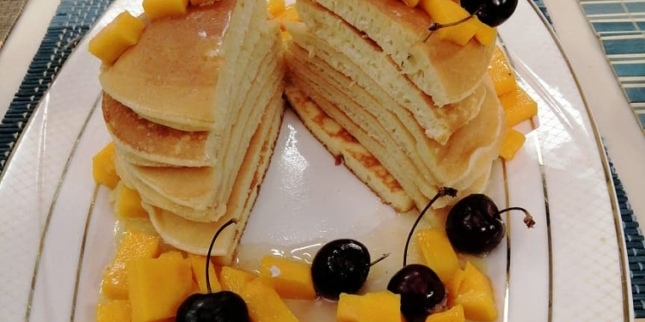

المقادير :- 4أصفر بيض
8مكعب جبنة كريمي
نصف كوب حليب
كوب دقيق
ربع باكو بيكنج بودر
4أبيض بيض
ملعقة كبيرة سكر
رشة ملح
(للتسوية) زبدة عسل أبيض طريقة التحضير :- في بولة نضع صفار البيض والجبنة الكريمي والسكر ونخفقهم جيداً جداً ثم نضع الدقيق والبيكنج بودر ونقلب ثم في بولة أخرى نضع بياض البيض مع رشة الملح ونخفق ثم نضيفه على خليط صفار البيض ونقلب جيداً حتى تتكون عجينة البان كيك ثم في طاسة على النار نضع القليل من الزيت أو الزبدة ثم نسوي البان كيك ونكرر حتى إنتهاء كمية العجينة ثم يقدم مع العسل الأبيض والفاكهة المشكلة حسب الرغبة وبالهنا والشفا

طريقة عمل : موس الشوكولاتة
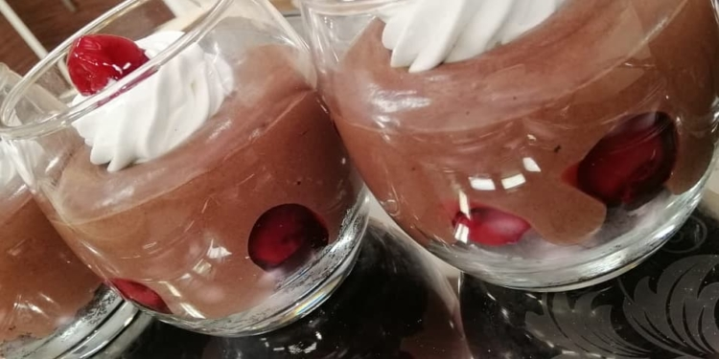
المقادير :- ٥أصفر بيض 250جرام سكر ٥٠مللي ماء ١٠جرام جيلاتين بودر ١٠٠مللي ماء ٤٠٠جرام شوكولاتة خام قطع ٥٠٠مللي كريمة نباتي سائلة (الحشو) ٢٠٠جرام توبينج كريز فادج كيك جاهز طريقة التحضير:- في كازرولة على النار نضع الجيلاتين مع 100مللي ماء ونقلب حتى يذوب الجلاتين تماماً ثم في كازرولة أخرى على النار نضع 50مللي ماء مع السكر حتى يتكون الكراميل ثم في العجان نضع صفار البيض ونضيف عليه الكراميل ثم نضع الجيلاتين المذوب في الماء ثم نضع الشوكولاتة الخام (بهد إذابتها على حمام مائي) ونقلب ثم نضيف الكريمة النباتي ونخلط جيداً ثم نصب الخليط في كاسات التقديم ونزين بالتوبينج وصوص الكراميل وقطع من الفادج كيك المفتت ويقدم موس الشوكولاتة بالهنا والشفا

طريقة عمل : شوكلت شارلوت
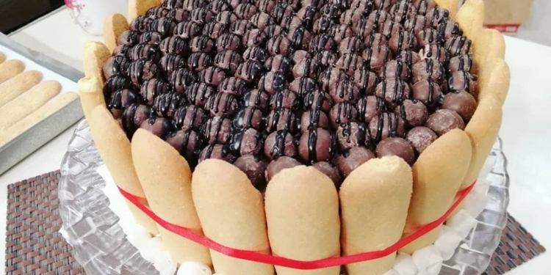
المقادير :- (بسكويت السافويار) 5أصفر بيض فانيليا كوب سكر كوب لوز بودر كوب دقيق 2ملعقة كبيرة زبدة ربع كوب نشا (المارينج) 5أبيض بيض ربع كوب سكر رشة ملح (الفادج كيك) 5بيض كوب ونصف سكر فانيليا سائلة 2كوب دقيق نصف كوب كاكاو خام ربع كوب حليب مكثف محلى 3/4كوب زيت ذرة نصف كوب ماء رشة بيكنج صودا باكو بيكنج بودر
(الحشو) ربع لتر كريمة طهي نصف كيلو شوكولاتة خام قطع لتر كريمة خفق نباتي كوب بندق محمص 25حبة بسكويت سافويار مربى كريز طريقة التحضير :- (لعمل بسكويت السافويار) في حلة على النار نذوب الزبدة ثم في بولة نضع صفار البيض والسكر والفانيليا ونخفقهم جيداً وفي بولة أخرى نضع الدقيق واللوز والنشا ونخلطهم مع بعض ثم نضعهم على خليط صفار البيض ونقلبهم جيداً ثم نضع الزبدة ونقلب ثم نضعهم على المارينج ونقلب بهدوء ثم نضع الخليط في كيس حلواني ببلبلة مدورة سادة ونشكله “على شكل بسكويت السافويار” على صاج عليه ورق زبدة وندخله الفرن على درجة حرارة 180حتى تمام النضج (لعمل المارينج) في العجان نضع بياض البيض والسكر ورشة الملح ونخفقهم جيداً حتى يتكون المارينج (لعمل الفادج كيك) في بولة نضع البيض والسكر والفانيليا ونخفقهم مع بعض جيداً ثم نضع الحليب المكثف والزيت ونقلب ثم في بولة أخرى نضع الدقيق والكاكاو الخام والبيكنج بودر والبيكنج صودا ورشة الملح ونخلطهم مع بعض ثم نضعهم على خليط البيض والسكر ونقلب ونضيف الماء الدافئ بالتدريج أثناء التقيب حتى يتكون خليط الكيك ثم نصبه في صاج عليه ورق زبدة وندخله الفرن على درجة حرارة 170 حتى تمام النضج (لعمل الحشو) في حلة على النار نضع كريمة الطهي والشوكولاتة الخام ونقلب حتى تذوب الشوكولاتة ويتكون الجناش ثم نرفعه من على النار ونتركه يبرد ثم في العجان نضع الكريمة النباتي المخفوقة مع الجناش ونخفقهم مع بعض جيداً (لتقفيل الكيك) نقطع الفادج كيك إلى 3 طبقات مدورة باستخدام القطاعة المدورة ثم نضع على أول طبقة من الفادج كيك مربى الكريز ثم نضع طبقة من الكريمة المخفوقة مع الجناش ثم نضع البندق والفول السوداني ثم نضع طبقة أخرى من الكيك ثم طبقة أخرى من الكريمة المخفوقة ثم نضع الطبقة الأخيرة من الكيك ثم نضع طبقة أخرى من الكريمة المخفوقة ثم نغلف الكيكة كلها بالكريمة ونزين الوجه بكرات الشوكولاتة ونضع بسكويت السافويار على أحرف الكيكة كلها وتقدم بالهنا والشفا

طريقة عمل : معجنات ناعمه بالعجوة
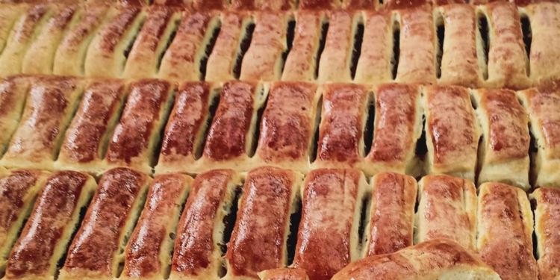
المقادير :- (العجينة) كيلو دقيق ٢كوب سمنة ربع كوب سكر ملعقة صغيرة ملح ربع كوب لبن بودر 2ملعقة كبيرة خميرة ملعقة كبيرة شمر مطحون ملعقة كبيرة محلب مطحون حليب للعجن (الحشو) نصف كيلو عجوة 2ملعقة كبيرة زبدة (للوجه) ٣بيض فانيليا سائلة طريقة التحضير :- في العجان نضع السمنة والمحلب والشمر والملح والسكر واللبن البودر والدقيق ونعجن ثم نسخن الحليب ونضع عليه الخميرة ونقلب ثم نضعهم على الخليط في العجان ونعجن جيداً حتى تتكون عجينة متماسكة ثم نحشي العجينة بالعجوة ونضعها على صاج ونقطعها كما وضحنا في الحلقة وندهن الوجه بخليط من الحليب والفانيليا والبيض وندخلها الفرن حتى تمام النضج وتقدم بالهنا والشفا

طريقة عمل : مانجو دوم
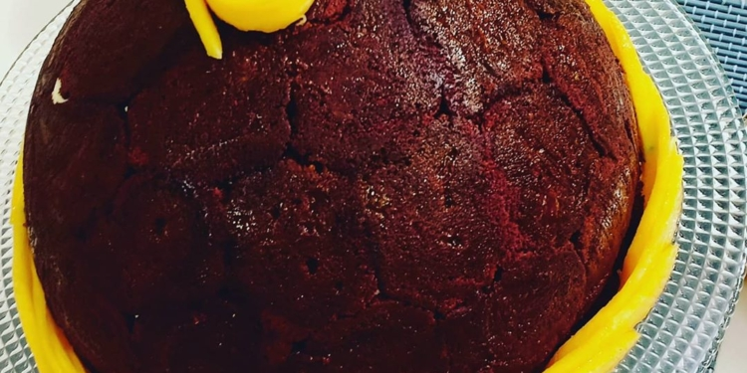
المقادير :- (سويسرول شوكولاتة) ٥أصفر بيض كوب سكر فانيليا كوب دقيق ربع كوب كاكاو خام ربع كوب سكر ربع كوب نشا ٥أبيض بيض ملح ربع كوب حليب (حشو السويسرول) برطمان مربى مشمش بيوريه لون أصفر جل (حشو الكيك) نصف لتر عصير مانجو كوب باستري كريم لون أصفر جل نصف لتر كريمة خفق نباتي 2ملعقة كبيرة جيلاتين بودر نصف كوب ماء (الكيك) كيك اسفنجي فانيليا جاهز نصف كيلو مانجو مكعبات كوب شربات
طريقة التحضير :- (لعمل سويسرول الشوكولاتة) في العجان نضع أصفر البيض والفانيليا وكوب السكر ونخفق جيداً حتى يصبح لون الخليط فاتح ثم في بولة نضرب أبيض البيض ونضيف ربع كوب السكر بالتدريج حتى يتكون المارينج وفي بولة أخري نخلط الدقيق مع الكاكاو والنشا والملح ونضيفهم بالتدريج على خليط أصفر البيض والسكر ثم نضيف الحليب والمارينج ونقلب برفق ثم نصب الخليط في صاج مفروش ورق زبدة وندخله الفرن حتى تمام النضج (لعمل حشو الكيك) في بولة نضع الباستري كريم وعصير المانجو ونقلبهم جيداً ثم نضيف اللون الأصفر والكريمة المخفوقة ونقلب جيداً ثم نذوب الجيلاتين في نصف كوب من الماء الساخن ونضيفه على الكريمة ونقلب جيداً (لعمل الدوم) بعد خروج السويسرول من الفرن نتركه يبرد تماماً ثم نضع عليه المربى ونلفه رول ونضعه في الثلاجة حتى يتماسك جيداً ثم نقطعه شرائح رفيعة ثم نحضر بولة غويطة مغلفة بسترتش ونرص فيها طبقة من شرائح السويسرول ثم نضع طبقة من الكريمة وطبقة من مكعبات المانجو وهكذا حتى تملأ البولة كلها ونضعها في الفريزر حتى تتماسك جيداً وتزين بشرائح المانجو وتقدم بالهنا والشفا

طريقة عمل : مهلبية اللوتس

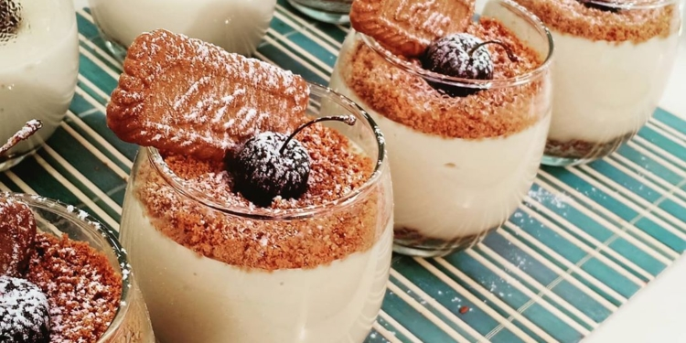
المقادير :- لتر حليب 3ملعقة كبيرة نشا 4ملعقة كبيرة زبدة لوتس نصف كوب سكر طريقة التحضير :- في حلة على النار نضع الحليب وزبدة اللوتس ونقلب ثم نذوب النشا في القليل من الحليب ونضيفها على خليط الحليب وزبدة اللوتس على النار ونستمر في التقليب حتى يثقل القوام وتتكون المهلبية ثم نفرم بسكويت اللوتس ونضعه في قاع كاسات التقديم ثم نضع فوقه المهلبية وندخلها الثلاجة حتى تبرد وتتماسك “نحرص على وضعها في الثلاجة برفق حتى لا يختلط البسكويت المفروم بالمهلبية” ثم نزين الوجه بالقليل من البسكويت المفروم والكريز الفريش ونرش على الوجه سكر بودر وتقدم بالهنا والشفا

طريقة عمل : مانجو كيك
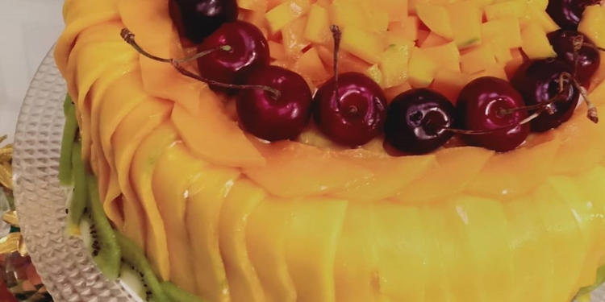
مانجو كيك
المقادير :- (الكيك) نصف كيلو بودر سبونج جاهز 6بيض نصف كوب ماء (الحشو) نصف لتر عصير مانجو ربع كيلو باستري كريم لتر كريمة خفق نباتي 2مانجو مكعبات كوب مربى توت كوب شربات خفيف طريقة التحضير :- في بولة نضع بودر الاسبونج والبيض والماء ونضربهم جيداً بالمضرب الكهربائي حتى يتكون خليط الكيك ثم نصب الخليط في صاج مدهون زيت ومفروش ورق زبدة وندخله الفرن حتى تمام النضج وبعد خروج الاسبونج كيك من الفرن نتركه يبرد تماماً ثم نقطعه على شكل دوائر باستخدام الفورمة المدورة ثم نحضر الاستاند ونضع طبقة من الكيك وفوقها طبقة من المربى ثم طبقة من الكريمة ومكعبات المانجو ثم نضع طبقة أخرى من الكيك ثم طبقة من المربى والكريمة ومكعبات المانجو ثم نضع الطبقة الآخيرة من الكيك ونسقيها بالشربات ثم نغلف الكيكة كلها بالكريمة وشرائح المانجو ونزين بالكيوي والكريز وتقدم بالهنا والشفا (لعمل الكريمة) في بولة نضع كريمة الخفق والباستري كريم وعصير المانجو ونخلطهم جيداً

طريقة عمل : تشيز كيك بسكويت الشوكولاتة
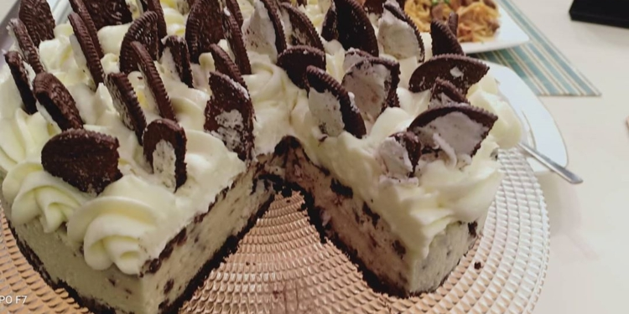

المقادير :- نصف كيلو جبنة كريمي سادة ٢باكو بسكويت شوكولاتة مفروم كوب وربع سكر بودر ٣بيض 2ملعقة كبيرة دقيق علبة زبادي كوب كريمة طهي فانيليا سائلة (للأرضية) ٤باكو بسكويت شوكولاتة مفروم 2ملعقة كبيرة زبدة طريقة التحضير :- في بولة نضع الجبنة الكريمي وكريمة الطهي والبيض والسكر البودر والفانيليا والزبادي والدقيق ونخلطهم جيداً باستخدام المضرب الكهربائي ثم نضع البسكويت المجروش ونخلط حتى يتجانس الخليط تماماً ثم نضعه فوق خليط البسكويت المفروم والزبدة الذائبة (الأرضية) في الفورمة وندخلها الفرن في صينية بها حمام مائي على درجة حرارة ١٦٠ لمدة ساعة ونصف وبعد الخروج التشيز كيك من الفرن نتركها حتى تبرد جيداً ثم نزينها بالكريمة المخفوقة والباستري كريم وقطع البسكويت وتقدم بالهنا والشفا (لعمل الأرضية) في الكبة نضع البسكويت المفروم والزبدة الذائبة ونخلط جيداً ثم نضع الخليط في فورمة التشيز كيك ونضعها في الفريزر حتى تتماسك تماماً

طريقة عمل : عصير المانجو
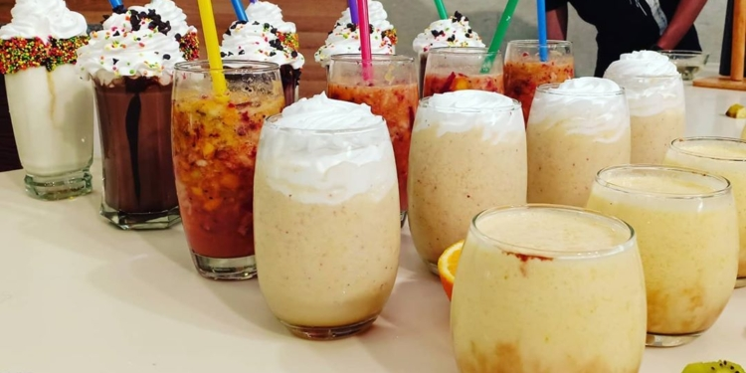

الوصفة : عصير المانجو
2مانجو آيس كريم مانجو ثلج سيرب خفيف صوص كراميل كريمة خفق نباتي سبرنكلز
الوصفة : عصير الشوكولاتة الدارك
شوكولاتة خام دارك حليب ثلج سيرب خفيف صوص شوكولاتة شوكلت شيبس دارك
الوصفة : عصير الشوكولاتة البيضاء
شوكولاتة خام بيضاء آيس كريم فانيليا حليب ثلج سيرب خفيف صوص شوكولاتة كريمة خفق نباتي
الوصفة : عصير الخوخ
نصف كيلو خوخ آيس كريم فانيليا حليب ثلج سيرب خفيف
الوصفة : عصير كوكتيل
ربع كيلو برقوق 2كيوي 2برتقال ربع كيلو مشمش 2موز ثلج
طريقة التحضير :- توضع كل المكونات في الخلاط وتضرب ثم يصب العصير في كاسات التقديم ويقدم بالهنا والشفا

طريقة عمل : مربى المشمش
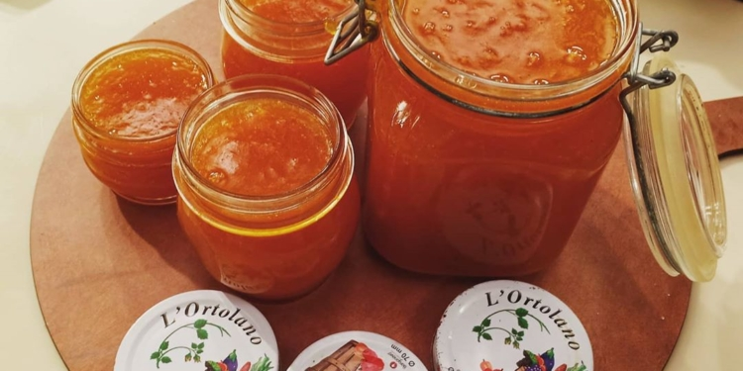
الوصفة : مربى المشمش
المقادير :- ٢كيلو مشمش كيلو ونصف سكر طريقة التحضير :- نخلط المشمش مع السكر ونتركهم لمدة ٣ ساعات ثم نضعهم في حلة على نار هادئة حتى تمام النضج وتقدم المربى بالهنا والشفا

طريقة عمل : الميل فاي
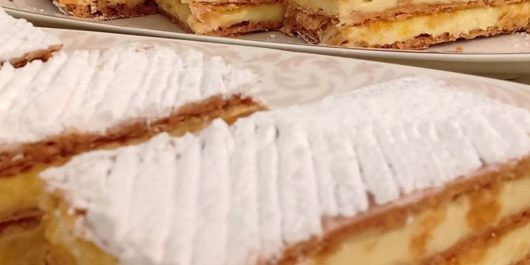
كيلو عجينة ميل فاي جاهزه
400جرام باستري كريم
لتر حليب (للوجه) مربى مشمش بيوريه
سكر بودر
صوص شوكولاتة طريقة التحضير :- نفرد العجينة “الفرد يكون كله في إتجاه واحد ويجب أن تكون العجينة فيها نسبة تبريد” ثم نخرمها بشوكة ونضعها في صاج مرشوش بالدقيق “ونترك 2سم زيادة في العجينة لأنها ستنكمش أثناء التسوية في الفرن” ثم ندخلها الفرن على درجة حرارة 160 لمدة من 35 – 40 دقيقة أو على درجة حرارة ٢٢٠ لمدة 20 دقيقة ويمكن حشوها بالباستري كريم والمربى قبل دخولها الفرن ويمكن حشوها بعد نضجها وخروجها من الفرن حيث نضع على شريحة من الميل فاي طبقة من الباستري كريم ثم نضع على شريحة أخرى من الميل فاي طبقة من المربى ونضعها على شريحة الميل فاي المحشية بالباستري كريم بحيث تكون طبقة المربى هي المواجهة لطبقة الباستري كريم كما وضحنا في الحلقة ثم ندهن على الوجه طبقة من الباستري كريم ثم نضع عليها شريحة من الميل فاي ونرش عليها سكر بودر ونقطعها على شكل الجاتوه ويمكن أن نضع مربى بدلاً من السكر البودر ونزين بالشوكولاتة الخام الدارك الذائبة أو بصوص الشوكولاتة وتقدم بالهنا والشفا

